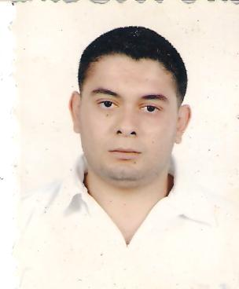

Curriculum Vitae

Etudes et diplômes :

- Baccalauréat série économie et gestion 2003, session principale
- Diplômes d’études universitaires de premier cycle, session Mai 2006
- Maîtrise en sciences comptables, session Mai 2OO8
- Première année mastère de recherche en sciences comptables 2009

Mémoire de fin d’études :

- Fusion des sociétés : aspect fiscal et comptable, cas de la STB.
- Impact de l’utilisation du concept juste valeur sur les règles prudentielles
Langues :
- Arabe (lue, écrite et parlée).
- Français (lu, écrit et parlé).
- Anglais (lu, écrit et parlé).

Informations complémentaires :
- Connaissances informatiques : Microsoft office et navigation internet.

Loisirs et autres intérêts :
- Lecture et sport.
- Recherche scientifique.
- Tendances à acquérir de nouvelles connaissances.

